EL PRIMER FOC

Era la nit més fosca que recordaven. Els núvols havien tapat tot el cel, i la lluna havia anat desapareixent com si algú se l’hagués menjada. El petit Sense Nom estava assegut a l’entrada de la cova. Tenia por. Sempre tenia por, sobretot a la nit, quan l’espectacle que contemplaven els seus ulls anava perdent les línies que el definien. Feia esforços per veure alguna cosa, però era inútil, perquè la negror ho dominava tot. El petit Sense Nom intuïa que estava a punt de començar un espectacle meravellós. Era l’espectacle d’una tempesta sense aigua. Electricitat pura, tot i que el petit Sense Nom desconeixia aquesta paraula i tantes d’altres. Seria una d’aquelles nits que el cel patiria les esgarrapades de la llum, com si una bèstia ferotge volgués deixar la seva petja damunt la pell blava.

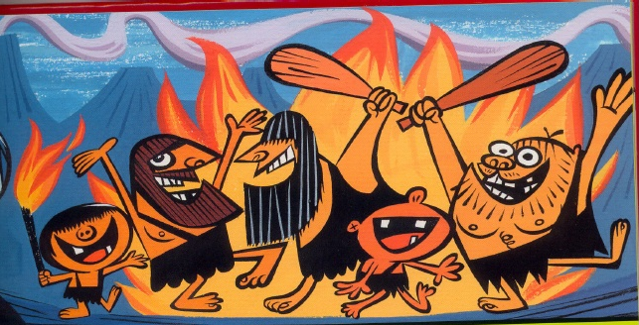

I no es va equivocar, perquè al cap d’una estona un llamp va esgrafiar amb foc el cel. I després en va venir un altre. I un altre. I més encara. Pocs segons després de cada llamp, un soroll que eixordava s’escampava per damunt la terra on vivien. Tota la tribu contemplava el ball de llum i el petit Sense Nom se sentia segur, malgrat la por que li feia tot allò que els seus ulls oberts de bat a bat observaven. De sobte, un d’aquells llamps va partir un arbre pel bell mig i la foscor de la terra es va veure trencada pel foc del llamp. Els més valents de la tribu van començar a córrer en direcció a l’arbre abatut. Van agafar unes quantes branques que cremaven i van separar-les del foc principal amb la intenció de mantenir-lo viu.

Per a ells, aquell foc era una bèstia que s’havia d’anar alimentant. Van començar a engreixar-lo amb branques que trobaven a terra o que trencaven dels arbres del costat. No podem saber quanta estona van estar fent aquella feina, però va arribar un moment en què el cansament els va vèncer. Havien estat tot el dia caçant i el cos els reclamava descans. Un de la tribu, el qui manava, va ordenar al més pelut que continués la feina mentre la resta reposava. La missió era ben senzilla: mantenir les brases enceses. El petit Sense Nom es va estirar al costat d’un parell de criatures que, si fa no fa,tenien la seva edat. Al cap d’una estona tots dormien. La tempesta havia aturat el seu embat, i hauria regnat la calma si no hagués estat perquè la cova era plena d’altres sorolls: els roncs dels membres de la tribu, uns esbufecs que semblaven venir de les profunditats més profundes. El petit Sense Nom es va aixecar mirant de no despertar ningú. Arrossegat per una veu que semblava sortir d’aquell foc que el més pelut mantenia encès, s’hi va anar apropant. Darrere seu el van seguir les altres dues criatures, que tampoc no tenien nom. Fora de la cova, el foc dins la nit semblava un ull que ho observava tot,. Quan va ser-hi molt a prop es van adonar que el més pelut de la tribu dormia com un soc, vençut també pel cansament. Van notar l’escalfor que encara conservaven les brases –vist de prop, aquell ull s’havia convertit en centenars d’ulls entremaliats- i el petit Sense Nom va escopir-hi. Les brases van espurnejar amb la saliva. Les altres dues criatures el van imitar i van riure mentre vencien la por i s’hi anaven apropant. Després, el petit Sense Nom va pixar-hi al damunt. Era un rajolinet només, però va fer el fet i les brases van començar a perdre vermellor i a fumejar amb més intensitat. Els altres dos no van trigar ni deu segons a repetir el que havia fet el petit Sense Nom. I el foc es va apagar del tot.
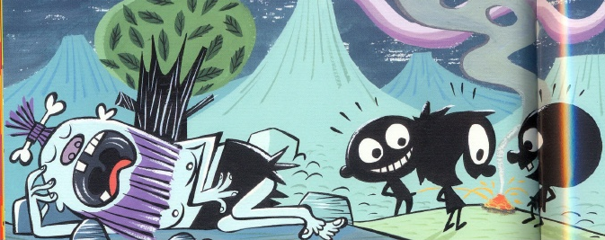
Una altra vegada la por els va dominar i van sentir la llepada del fred nocturn damunt la pell. Van córrer a refugiar-se dins la cova. Ben segur que l’endemà, quan es despertessin, el cap de la tribu s’enfadaria d’allò més. El petit Sense Nom pensava que hauria d’explicar què havia passat, però segurament li faltarien paraules. Potser podria recórrer a reviure aquella escena amb uns quants gestos, com si fos una obra de teatre muda. Però una veu que sortia del seu interior més profund li aconsellava que no digués res. Era un temps ple de misteris, el seu, i més valia mantenir el que havien fet en secret.

Jaume Cela

